炎陵县人力资源和社会保障局2018年度部门决算

目 录
第一部分 炎陵县人力资源和社会保障局概况
一、部门职责
二、机构设置
第二部分 炎陵县人力资源和社会保障局2018年度部门决算表
一、收入支出决算总表
二、收入决算表
三、支出决算表
四、财政拨款收入支出决算总表
五、一般公共预算财政拨款支出决算表
六、一般公共预算财政拨款基本支出决算表
七、一般公共预算财政拨款“三公”经费支出决算表
八、政府性基金预算财政拨款收入支出决算表
第三部分 炎陵县人力资源和社会保障局2018年度部门决算情况说明
一、收入支出决算总体情况说明
二、收入决算情况说明
三、支出决算情况说明
四、财政拨款收入支出决算总体情况说明
五、一般公共预算财政拨款支出决算情况说明
六、一般公共预算财政拨款基本支出决算情况说明
七、一般公共预算财政拨款“三公”经费支出决算情况说明
八、政府性基金预算收入支出决算情况说明
九、预算绩效情况说明
十、其他重要事项情况说明
第四部分 名词解释

第一部分 炎陵县人力资源和社会保障局单位概况
一、主要职能
炎陵县人力资源和社会保障局是县人民政府组成局，负责全县机关事业单位用人工资计划编制、退休审批、转业干部安置；公务员管理、公务员招录、事业单位工作人员公开招聘、事业单位管理；专业技术人员职称评聘、技术人才选拨、培养、引进和人力资源市场管理；落实就业创业扶持政策，开展就业援助工作，落实职业资格制度，统筹建立面向城乡劳动培训、人才培养和激励制度；负责企业养老保险、机关养老保险、城乡居民养老保险、失业保险、城镇职工医疗保险、城镇居民医疗保险、工伤保险、生育保险经办管理与服务，加强各险种基金管理与监督；负责劳动仲裁、劳动监察、工伤认定；负责政府绩效评估、为民办实事有关具体工作。

二、部门决算单位构成
（一）内设机构设置。
根据上述职责，人力资源和社会保障局下设县机关事业社会保障局、城乡居民医保管理中心（工伤保险局）、县劳动就业管理局、县社会劳动保险事业管理局、县城乡居民养老保险局、县事业单位管理中心、霞阳社区劳动保障服务站、县人力资源服务中心、县劳动就业培训中心共9个所属事业单位，内设办公室、计划财务与基金监督股、法规与社会保险股（行政审批股）、劳动关系股（监察大队、劳动人事争议仲裁院）、专业技术人员管理股、工资福利股、公务员管理办公室7个职能股室，属县一级预算单位。人员编制66人（行政12人、机关后勤编 2 人、参公编34、全额事业编 12人、自筹6人），2018年末人社局实有财政供养人员69人，其中：在职人员48人，退休人员21人。

(二)决算单位构成
我局决算单位为单位本级,无独立财务二级机构。

第二部分 炎陵县人社局单位2018年度部门决算表

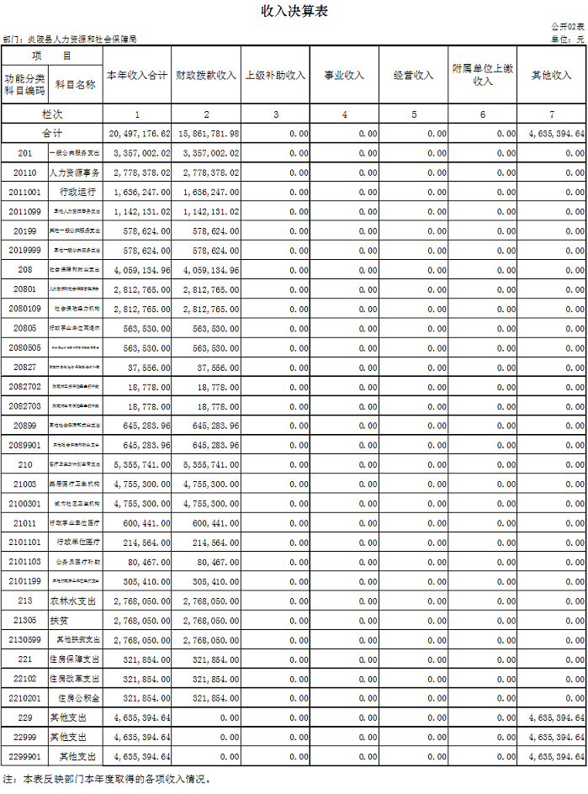
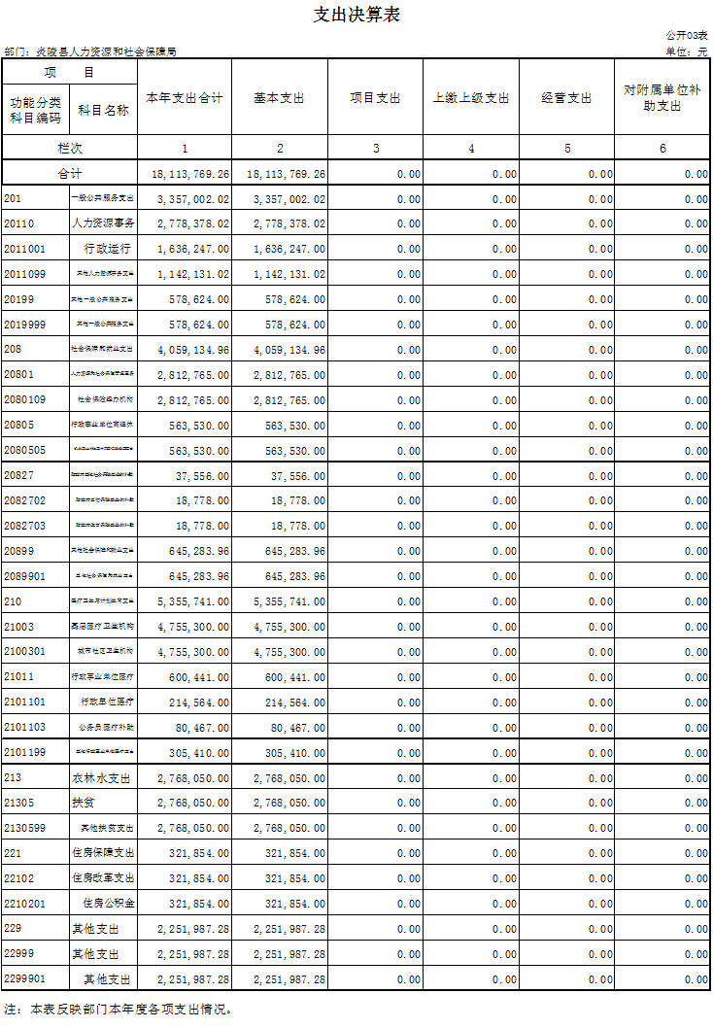

第三部分 炎陵县人社局单位2018年度部门决算情况说明
一、收入支出决算总体情况说明
①2018年人社局收入决算总额为20497176.62元，其中财政拨款收入15861781.98元；其他收入4635394.64元（均为二级局并账原事业结余），收入决算总额较2017年增9854925.39元，增加原因一是财政拨付扶贫专项资金7523350元、二是按财政要求将原二机机构并账，结余并入2331575.39元。②2018年人社局支出决算总额为18113769.26元，其中：一般公共服务支出3357002.02元，社会保障和就业支出4059134.96元，医疗卫生与计划生育支出5355741元（含医疗救助扶贫4755300元）、农林水支出2768050元（系其他扶贫支出），住房保障支出321854元，其他支出1289826.09元，年末结转和结余为2383407.36元（均为二级局并账原事业结余）。支出决算总额较2017年增4953331.28增加原因是增加了扶贫支出。
二、收入决算情况说明
2018年人社局收入决算总额为20497176.62元，其中财政拨款收入15861781.98元；其他收入4635394.64元（均为二级局并账原事业结余），收入决算总额较2017年增9854925.39元，增加原因一是财政拨付扶贫专项资金7523350元、二是按财政要求将原二机机构并账，结余并入2331575.39元。
三、支出决算情况说明
2018年人社局支出决算总额为18113769.26元，其中：一般公共服务支出3357002.02元，社会保障和就业支出4059134.96元，医疗卫生与计划生育支出5355741元（含医疗救助扶贫4755300元）、农林水支出2768050元（系其他扶贫支出），住房保障支出321854元，其他支出1289826.09元，年末结转和结余为2383407.36元（均为二级局并账原事业结余）。支出决算总额较2017年增4953331.28增加原因是增加了扶贫支出。
四、财政拨款收入支出决算总体情况说明
①2018年人社局收入决算总额为20497176.62元，其中当年财政拨款收入15861781.98元，收入决算总额较2017年增9854925.39元，增加原因是本年按政府要求将原独立核算的二级机构并入机关。②2018年人社局支出决算总额为18133769.26元，其中：一般公共服务支出3357002.02元，社会保障和就业支出4059134.96元，医疗卫生与计划生育支出5355741元、农林水支出2768050元，住房保障支出321854，其他支出2251987.58元，年末结转和结余为2383407.36。支出决算总额较2017年增4973331.28元增加原因是本年并入了原独立核算的事业机构。
五、一般公共预算财政拨款支出决算情况说明
（一）财政拨款支出决算总体情况。
基本支出15861781.98，较上年的2701344元增加了20.53%，支出增加的原因是增设了扶贫支出。无专项支出。
（二）财政拨款支出决算结构情况。
2018年人社局支出决算总额为18133769.26元，其中：一般公共服务支出3357002.02元，社会保障和就业支出4059134.96元，医疗卫生与计划生育支出5355741元、农林水支出2768050元，住房保障支出321854，其他支出2251987.58元，年末结转和结余为2383407.36元。
（三）财政拨款支出决算具体情况。
本年度基本支出18133769.26元，较上年的13160437.98元增加了38%，支出增加原因是本年按政府要求将原独立核算的二级机构并入机关，人员工资的调标。全年支出主要是用于局机关及各下设机构正常运转的日常支出以及中心工作：如扶贫、为民办实事考核等，包括基本工资、津贴补贴等人员经费以及办公费、印刷费、水电费、办公设备购置等日常公用经费，以及为完成特定的行政工作任务或事业发展目标，用于专项业务工作的经费支出，主要是信息网络建设及软件购置、全县行政事业单位内网建设维护费，无项目支出。
六、一般公共预算财政拨款基本支出决算情况说明
2018年一般公共预算财政拨款基本支出15861781.98元，其中人员经费11649968.6元，一般商品和服务支出1789743.37元，对企业补助2422070元。
七、一般公共预算财政拨款“三公”经费支出决算情况说明
（一）“三公”经费财政拨款支出决算总体情况说明。
2018年度“三公”经费合计支出31280元，与2017年262549.77相比，减少193751.89元，减少的主要原因公务用车公车公司2辆车费用。与年初预算220000元差别主要是因为接待政策发生变化。
（二）“三公”经费财政拨款支出决算具体情况说明。
2018年度“三公”经费合计支出31280元，其中公务用车运行维护费19860元，在用公务用车1辆，主要用于公务用车运行费用与加油，公务接待费11420元（接待批次20次，人数280人）。三公经费与2017年262549.77相比，减少193751.89元，减少的主要原因公务用车公车公司2辆车费用列，严格按中央“八项规定”和接待文件规定执行公务接待。
八、政府性基金预算收入支出决算情况说明
本单位无政府性基金收支。
九、预算绩效情况说明
本年度我局严格按中央“八项规定”，厉行节约，严控开支，年末结转和结余为2383407.36元。并完成了全部或超额完成市局下达的任务指标：
1、积极培育市场主体，举办创业培训班21期，培训329人；加大创业担保贴息贷款支持力度，共为186名创业者发放创业担保贷款1823万元；扶持高校毕业生微创业11人。
2、企业养老保险新增参保208人，机关事业养老保险参保7712人，城乡居民养老保险参保9.41万人，工伤保险参保1.06万人，失业保险参保1.37万人，五项社会保险累计征缴基金6579万元；为3.7万人次支付社保待遇1.4亿元；基金运行“零事故”。严格执行基金内控监督制度和监督领导责任制度，落实一事双岗双审，抓好基金安全教育，开展基金安全检查，各项基金规范安全完整运行。
3、按做好“产业项目建设年”科技创新人才引进，已为企业引进科技创新人才8人，完成市下达年任务的114%。
4、取得多项荣誉： 2018年度株洲市人力资源和社会保障行政许可优秀案卷名单； 2018年度城乡居保经办管理服务工作优秀单位； 2018年度就业宣传工作先进集体（全国）。2018年度安全生产工作目标管理先进单位； 2018年度综治工作先进单位； 2018年全县办公室工作先进单位； 2018年度全县组织工作先进单位； 2018年县直部门人口和计划生育综合治理模范单位；⑩2018年基层党建工作二类考核第五名。
十、其他重要事项情况说明
（一）机关运行经费支出情况。
2018年使用一般公共预算财政拨款安排的基本支出中，履行一般行政管理职能、维持机关日常运转而开支的机关运行经费合计5470721.37元，较上年的1556148.65元增加了3914572.72，增加的原因是一是代管资金支付培训教室修缮费294898元，其余为扶贫资金。全年严格按照了厉行节约、缩减办公费用的规定执行。
（二）政府采购支出情况。
2018年本部门政府采购 2 批次，支出总额63010元，系为政府采购货物支出；工程支出294898元为培训教室修缮工程款。
（三）国有资产占用情况。
截至2018年12 月31 日，本部门共有保留其他用车1 辆，无单位价值50万元以上通用设备，无单位价值100万元以上专用设备。
第四部分 名词解释
一、财政拨款收入：指单位从同级财政部门取得的财政预算资金。
二、事业收入：指事业单位开展专业业务活动及辅助活动取得的收入。
三、经营收入：指事业单位在专业业务活动及其辅助活动之外开展非独立核算经营活动取得的收入。
四、其他收入：指单位取得的除上述收入以外的各项收入。
五、用事业基金弥补收支差额：指事业单位在当年的财政拨款收入、事业收入、其他收入不足以安排当年支出的情况下，使用以前年度积累的事业基金（事业单位当年收支相抵后按国家规定提取、用于弥补以后年度收支差额的基金）弥补本年度收支缺口的资金。
六、年初结转和结余：指单位以前年度尚未完成、结转到本年按有关规定继续使用的资金。
七、“三公”经费：纳入财政预决算管理的“三公”经费是指财政拨款安排的因公出国（境）费、公务用车购置及运行费和公务接待费。其中，因公出国（境）费反映单位公务出国（境）的住宿费、旅费、伙食补助费、杂费、培训费等支出；公务用车购置及运行费反映单位公务用车购置费及租用费、燃料费、维修费、过路过桥费、保险费、安全奖励费用等支出；公务接待费反映单位按规定开支的各类公务接待（含外宾接待）支出。
八、机关运行经费：为保障行政单位（含参照公务员法管理的事业单位）运行用于购买货物和服务的各项资金，包括办公及印刷费、邮电费、差旅费、会议费、福利费、日常维修费、专用材料及一般设备购置费、办公用房水电费、办公用房取暖费、办公用房物业管理费、公务用车运行维护费以及其他费用。

